



计算机与软件工程学院

课程设计说明书

课 程 名 称: XXXXXXXXXXXXXXXXXX综合设计

课 程 代 码: XXXXXXXXXXX

题 目:

年级 / 专业: 201 /计算机科学与技术

学 生 姓 名:

学　　 号:

开 始 时 间:20 年月日

完 成 时 间:20 年月 日

设计成绩：

|  |  |  |  |  |  |
| --- | --- | --- | --- | --- | --- |
| 学习能力  （20） | 解决方案  （20） | UI设计  （20） | 技术水平  （20） | 协作与表达  （20） | 总 分（100） |
|  |  |  |  |  |  |

指导教师(签名) 20 年 月 日

目 录

摘要

1 前言 1

1.1 问题的提出 1

1.2 任务与分析 1

2.系统总体设计 2

2.1 开发工具 2

2.2 系统框图 2

2.3 模块功能 4

2.3.1 登录功能 4

2.3.2 新增学生信息 4

2.3.3 删除学生信息 5

2.3.4修改学生信息 5

2.3.5 查询学生信息 6

3 交互界面设计 6

3.1 控件介绍 6

3.2 Form表单 8

3.3 Button按钮 9

3.4 Table表格 9

3.5 Radio单选框 10

3.6 导航选项 11

4 功能详细设计 12

4.1 数据库 13

4.1.1 数据库名称及描述 13

4.1.2 数据库ER图 14

4.1.3 数据库表 14

4.2 数据库连接 16

4.3 用户的登录 19

4.4 学生信息的增加 23

4.5 学生信息的修改 24

4.6 学生信息的删除 26

4.7 学生信息的查询 28

4.8 学生信息的导出 32

4.9 软件使用说明 34

5 系统功能测试 42

结 论 44

致 谢 45

参考文献 46

**摘 要**

随着计算机的普及，在计算机发展突飞猛进的今天，国内各高校中各类学术管理系统已经不是一个新鲜事物了。对于学校而言，实现办公自动化将大大提高学校管理的工作效率。

当今时代是信息时代飞速发展。各个行业都需要进行信息处理，学生信息管理系统是一个学校不可缺少的重要部分，它为用户提供充足的信息和快捷的查询手段。学生信息管理越趋繁琐、复杂，工作业务繁杂，工作量大，传统的学生管理模式已经暴露出种种弊端：难以统一调配和处理，效率极低，缺乏科学性以及合理性。

信息的复杂化，计算机的智能化都标志着计算机在信息处理方面将有着无穷的潜力。将庞大的信息进行合理、智能、快捷地联合处理，极大提高用户工作质量和效率。

**关键词：**信息管理；计算机；对策

# 1 前言

## 1.1 问题的提出

在现代化的信息管理中，学生管理系统有着十分重要的作用。为了提高学校对学生信息管理的工作效率和工作质量。

学生信息管理系统综合学校教师和学生地实际情况，开发一个满足学校学生信息管理工作需求的基于WEB的学生信息管理系统

## 1.2 任务与分析

本课题主要的任务是为数计学院开发一个web管理系统，实现学生信息管理基本功能。

(1) 数据库设计: 参考学院学生管理过程,设计出数据库和表结构(如辅导员表,专业表，学生基本信息表,家庭信息表，获奖情况表，缺旷考核表等),录入部分初始数据,并测试字段有效性、表间约束等，保证数据库设计正确。

(2) Web界面风格设计：确定本站点风格，尽量格调一致。

(3)用户管理：本系统对管理员、辅导员，学生,不同级别用户在登陆后的操作权限不同。

(4)数据录入功能：实现各种数据的录入入库

(5) 学生情况管理:管理员以上权限的用户能实现对学生信息的录入、查询、修改、删除等维护功能。

（6）学生操作功能：学生仅对自己的情况查询，可对自己的非关键数据进行调整修改。完善自己的家庭数据等.

（7）其它管理功能：多元化的查询功能；获奖情况管理；缺课和旷课等管理。

（8）输出功能：能按多种方式排序查询结果，并以excel报表方式输出结果

分析：

(1)数据库的设计涉及多个表，标语表之间存在着关联，需要设计好表的主键与外键，确保数据库设计正确正常运行。

(2)系统需要不同权限，管理员、教师和学生的操作权限不同，需要在设计数据库时，添加一个权限字段，以保证权限的不同，使之能够进去的页面不通。

(3)包含多个页面、多种功能，需要对页面布局进行设计。不显臃肿和繁杂，让用户体验页面设计之美，方便操作。

# 2.系统总体设计

## 2.1 开发工具

本学生信息管理系统选用IntelliJ IDEA旗舰版，是Java变成语言开发的集成环境, IDEA所提供的智能编码，可以减少我的工作。IntelliJ在业界被公认为最好的java开发工具，尤其在智能代码助手、代码自动提示、重构、JavaEE支持、各类版本工具(git、svn等)、JUnit、CVS整合、代码分析、 创新的GUI设计等方面的功能可以说是超常的。

本次任务设计采用B/S构架，IDEA对JSP的完全支持，不需要任何插件是我选用为开发工具的主要原因。非常适合本次任务设计。对XML的完美支持，使得使用SSM框架完成的本次任务设计完美运行。

前台语言为JavaScript，前台中采用了JQuery、BootStrap等框架，使得开发过程变得简单高效美观。

开发环境：操作系统Windows 7及以上版本；IntelliJ IDEA旗舰版；Apache Tomcat 8.0.27；MySql 5.7.30；Java 1.8；Maven 3.3.6

运行环境：操作系统 Windows 7及以上版本；Apache Tomcat 8.0.27；MySql 5.7.30；Java 1.8；IntelliJ IDEA旗舰版；Maven 3.3.6等

## 2.2 系统框图

（1）系统组成框图：图2-1

主控模块

学生基本信息增删改查

学生出勤信息增删改查

学生获奖信息增删改查

学生基本信息增删改查

学生家庭信息增删改查

图2-1 系统组成框图

（2）系统流程图：图2-2

学生信息管理系统

登录

教师

管理员

个人基础信息

个人家庭信息

个人获奖信息

个人出勤信息

学生基础信息

学生家庭信息

学生获奖信息

学生出勤信息

查

增 删 改 查

学生家庭信息

学生获奖信息

学生基础信息

学生

改 查

学生出勤信息

图2-2 学生信息管理系统流程图

## 2.3 模块功能

### 2.3.1 登录功能

（1）管理员登录

进入到登录页面，选择管理员登录选项，输入管理员的管理员用户名和密码即可登录本学生信息登陆系统。

所需数据为管理员用户名和密码。

（2）教师登录

进入到登录页面，选择教师登录选项，输入教师的教师用户名和密码即可登录本学生信息登陆系统。

所需数据为教师用户名和密码。

（3）学生登录

进入到登录页面，选择学生登录选项，输入学生的学生用户名和密码即可登录本学生信息登陆系统。

所需数据为学生用户名和密码（用户名为学生姓名，密码为学生学号）。

### 2.3.2 新增学生信息

（1）新增学生基础信息

管理员权限可新增学生基础信息，包括学生学号、学生姓名、学生性别、学生年龄以及学生专业。

在学生基础信息页面点击添加信息按钮，输入对应数据即可添加学生基础信息到数据库。

教师和学生无权新增学生基础信息。

（2）新增学生家庭信息

管理员权限可新增学生家庭信息，包括学生学号、学生姓名、学生家庭地址、学生家庭人口数量以及学生家庭电话。

需要注意的是，添加的学生学号以及姓名需要在拥有学生基础信息的基础上，否则添加无效失败。

在学生家庭信息页面点击添加信息按钮，输入对应数据即可添加学生基础信息到数据库。

教师和学生无权新增学生家庭信息

（3）新增学生获奖信息

管理员权限可新增学生家庭信息，包括学生学号、学生姓名、学生获奖名称、学生获奖时间以及学生获奖备注。

需要注意的是，添加的学生学号以及姓名需要在拥有学生基础信息的基础上，否则添加无效失败。

在学生获奖情况页面点击添加信息按钮，输入对应数据即可添加学生基础信息到数据库。

教师和学生无权新增学生获奖信息。

（4）新增学生考勤信息

管理员权限可新增学生家庭信息，包括学生学号、学生姓名、学生缺勤次数、学生缺勤处分以及学生缺勤备注。

需要注意的是，添加的学生学号以及姓名需要在拥有学生基础信息的基础上，否则添加无效失败。

在学生考勤情况页面点击添加信息按钮，输入对应数据即可添加学生基础信息到数据库。

教师和学生无权新增学生考勤信息。

### 2.3.3 删除学生信息

（1）删除学生基础信息

管理员权限可以删除学生基础信息。

需要注意，删除学生基础信息要确保要删除的学生在其他信息（包括学生家庭信息、学生获奖信息和学生考勤信息）任一信息系统里没有该学生的对应信息，方可删除，否则删除失败。

教师和学生无权删除学生基础信息。

（2）删除学生家庭信息

管理员权限可以删除学生家庭信息。

点击家庭信息页面“操作”中的删除按钮即可。

教师和学生无权删除学生家庭信息。

（3）删除学生获奖信息

管理员权限可以删除学生获奖信息。

点击获奖信息页面“操作”中的删除按钮即可。

教师和学生无权删除学生获奖信息。

（4）删除学生出勤信息

管理员权限可以删除学生出勤信息。

点击出勤信息页面“操作”中的删除按钮即可。

教师和学生无权删除学生出勤信息。

### 2.3.4修改学生信息

（1）修改学生基础信息

管理员权限可以修改所有学生基础信息。

学生权限可以修改学生个人的非关键基础信息（包括学生个人的年龄、性别、专业）。

教师权限无权修改学生基础信息。

（2）修改学生家庭信息

管理员权限可以修改所有学生家庭信息。

学生权限可以修改学生个人的非关键家庭信息（包括学生个人的家庭地址、人口数量、家庭电话）。

教师权限无权修改学生家庭信息。

（3）修改学生获奖信息

管理员权限可以修改所有学生获奖信息。

学生权限可以修改学生个人的非关键获奖信息（包括学生个人的获奖名称、获奖时间、获奖备注）。

教师权限无权修改学生获奖信息。

（4）修改学生出勤信息

管理员权限可以修改所有学生出勤信息。

教师和学生无权修改学生出勤信息。

### 2.3.5 查询学生信息

（1）查询学生基础信息

管理员和教师权限可以查询学生所有基础信息。

学生只可看到个人的基础信息。

（2）查询学生家庭信息

管理员和教师权限可以查询学生所有家庭信息。

学生只可看到个人的家庭信息。

（3）查询学生获奖信息

管理员和教师权限可以查询学生所有获奖信息。

学生只可看到个人的获奖信息。

（4）查询学生出勤信息

管理员和教师权限可以查询学生所有出勤信息。

学生只可看到个人的出勤信息。

# 3 交互界面设计

## 3.1 控件介绍

控件是用户与之交互以输入或操作数据的对象，是具有用户界面的组件。

本学生信息管理系统主要使用了一下控件：input文本输入，form表单，button按钮，radio单选按钮，table表格等。

除了以上一些基础常见的html控件等，本系统采用了BootStrap(web框架)前端开发框架。它是基于HTML、CSS、JavaScript开发的简洁、直观、强悍的前端开发框架，使得Web开发更快捷。BootStrap提供了优雅的HTML和CSS规范。包括了丰富的Web组件。 另外，使用了BootStrap支持的Glyphicons字体图标，使得页面更加简洁美观。

本系统主要有两个界面。一是系统登录页面，如图3-1。

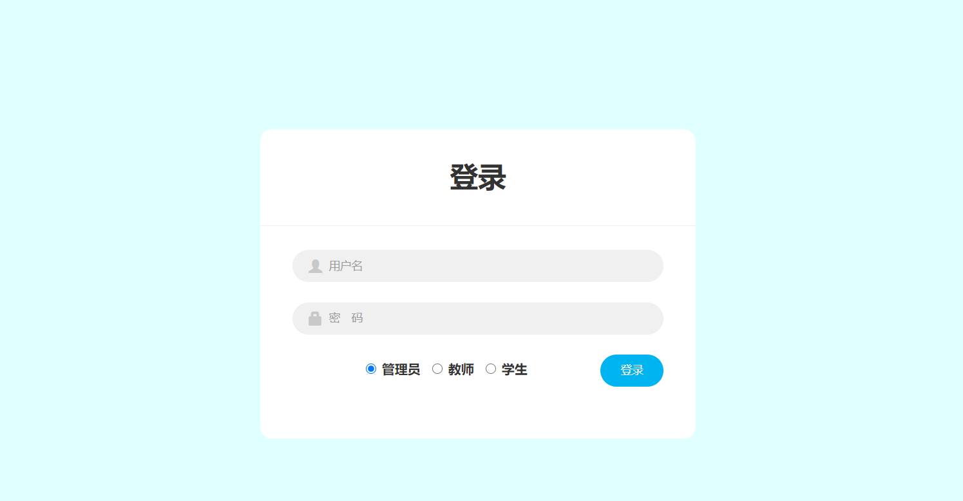

图3-1 系统登陆界面

二是信息管理系统主界面，如图3-2。

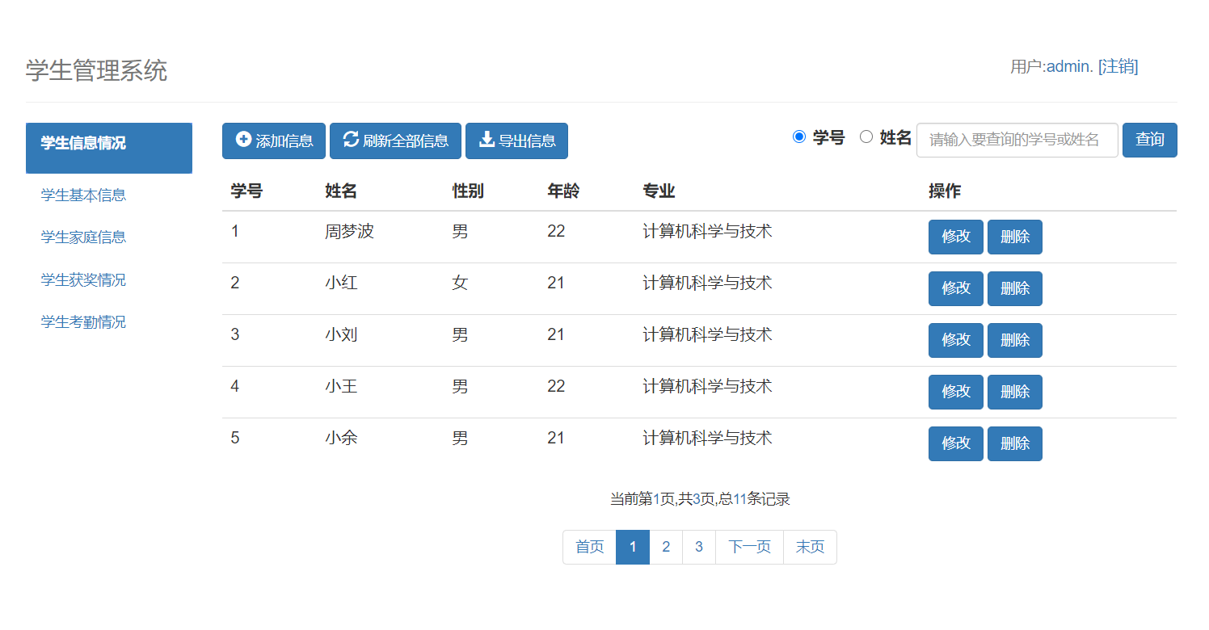

图3-2 系统主界面

## 3.2 Form表单

为了用户输入数据并向服务器端传送，本系统使用了大量的表单控件。如图3-3、图3-4。

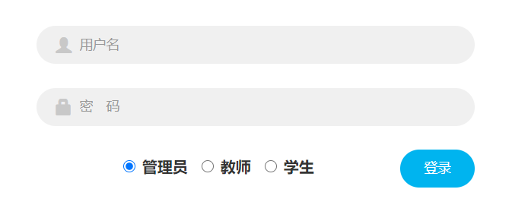

图3-3 登录界面From表单

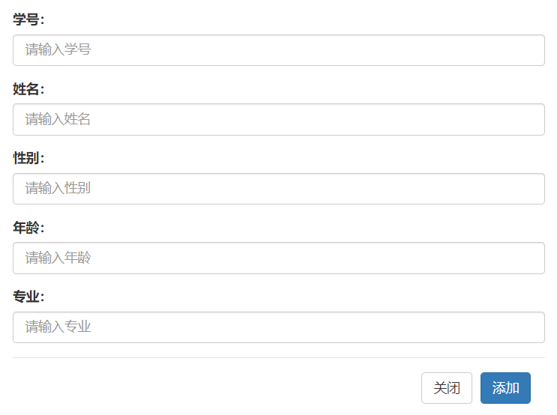

图3-4 添加学生信息界面Form表单

本系统一共使用了17个form表单，方便用户输入各个页面各个功能需要的各项数据，方便使之向服务器端传输数据。

Form表单中可以使用文本框、复选框、按钮以及单选框等组件，满足不同功能的需求，非常强大且简便。

使用BootStrap提供的表单组件可以使表单界面更加美观，为每个input标签嵌套上class属性form-group，让各个组件之间井然有序。

## 3.3 Button按钮

在一个网页中，button按钮使必不可少的。

它为用户提供按钮，以便完成各种功能：跳转页面、确定信息等等。

本系统使用了大量的按钮，来使用户添加信息、确定信息、查询信息等。

如图3-5

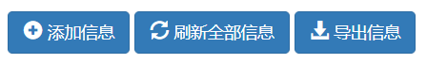

图3-5 各界面不同功能按钮

使用BootStrap提供的CSS美化，添加属性class="btn btn-primary"，使按钮样式为主色按钮（蓝色），与整个网页页面格调相匹配，达到色调样式格调一致的效果，符合大部分人的主观审美。

## 3.4 Table表格

本系统包含多中数据：学生信息、家庭信息、获奖信息、出勤信息。为

了使数据更直观，使用table表格将数据可视化。并且使用户方便对数据信息进行各种操作。

BootStrap相应提供了table表格组件，并拥有丰富的属性支持以供选择。在此选择最基础样式，简约直观，与整体格调相协调。

Table表格能够将数据完美呈现在页面之中，使数据可视化。

Table表格可以很容易建立起结构化的界面，通过table自身的参数定义，能把页面布局很快定义成所需要的效果。

本系统所有数据都使用table表格呈现。

如图3-6所示。

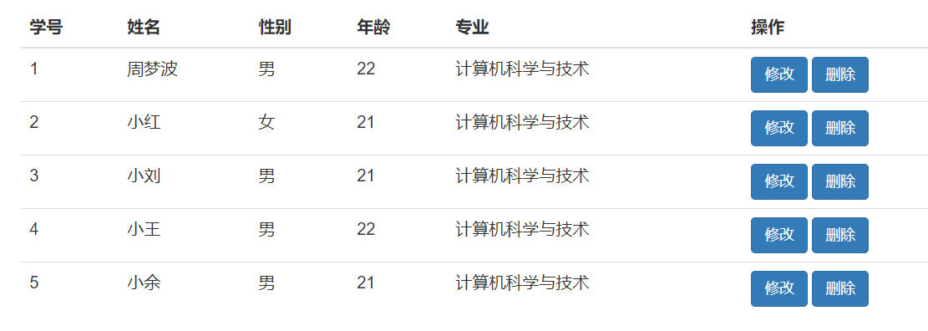

图3-6 Table表格中学生信息数据

## 3.5 Radio单选框

Radio单选框为用户提供了可选择的功能，本系统一共有两种功能类似的radio单选框组件。

一是用户在登陆界面可以选择管理员、教师和学生其一选项进行登录，以便获得不同权限。如图3-7



图3-7 登陆界面radio单选框

二是在查询时，用户可以选择使用学生学号或姓名进行查询。如图3-8

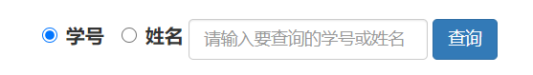

图3-8 查询信息radio单选框

Radio单选框使用简洁，小组件实现大功能。

## 3.6 导航选项

本系统为学生信息管理系统，期中学生信息有学生基本信息、学生家庭信息、学生获奖信息以及学生出勤信息。为了使用户方便跳转查看各类信息，本系统在页面左侧设置了一个导航栏，用户点击相应信息即可查看对应信息并对其进行操作。

设置导航栏可以让用户操作方便。本系统导航菜单栏使用a标签href属性进行跳转各自页面，简洁方便快捷。并使用Bootstrap中的class="nav nav-pills nav-stacked"来进行样式修改，使导航栏融入整个页面，与之格调相同。

使用如图3-9。

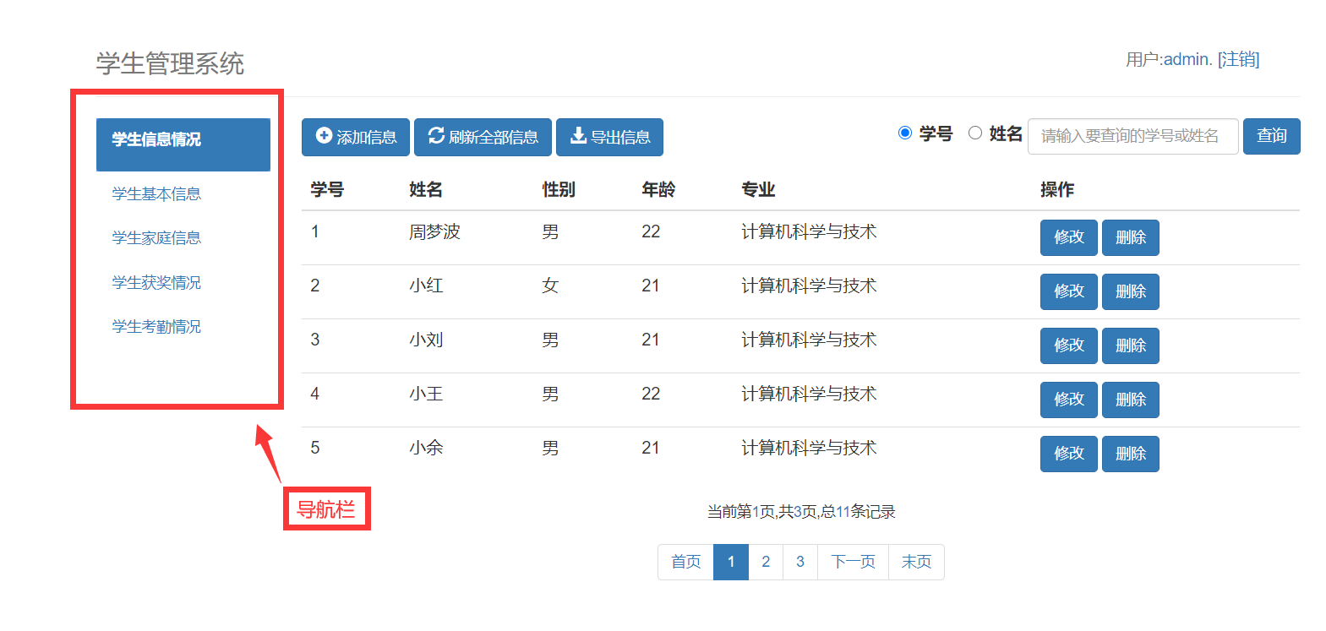

图3-9 左侧系统菜单导航栏

# 4 功能详细设计

学生信息管理系统基于SSM框架开发，是由Spring和MyBatis两个开源框架整合而成，完成此信息管理系统web项目的开发非常适合。本系统大致结构如下：

①Pojo层：对应的数据库表的实体类，如图4-1

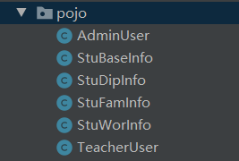

图4-1 pojo层实体类

②Dao层：数据访问层，负责与数据库进行访问以及对表、对实体类实现增删改查操作，如图4-2

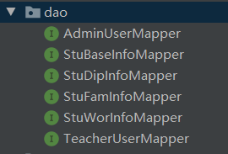

4-2 dao层接口类

③service层：主要负责业务模块的逻辑设计，为service接口和serviceImpl实现类。调用Dao层实现操作。如图4-3

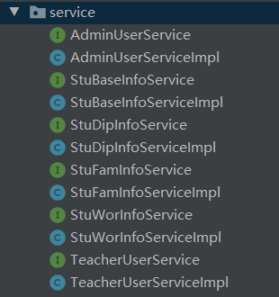

图4-3 service层接口类和实现类

④controller层：负责具体的业务模块流程控制，如图4-4

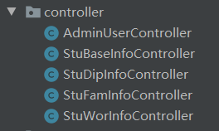

4-4 controller层实现类

本系统对象的调用流程：

数据库

Dao

Service

前端JSP

Controller

系统所有框架构成如下：如图4-5

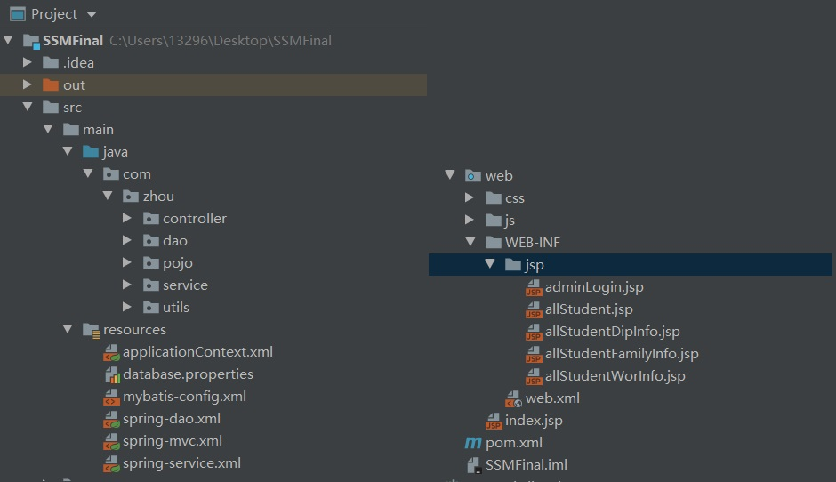

图4-5 本系统框架结构

## 4.1 数据库

4.1.1 数据库名称及描述

本系统创建六个数据库，以下是对其描述：

（1）管理员表：用户名，密码

（2）教师表：用户名,密码

（3）学生基础信息表：学号，姓名，性别，年龄，专业

（4）学生家庭信息表：学号，姓名，地址，人口，电话

（5）学生获奖信息表：学号，姓名，获奖名称，时间，备注

（6）学生出勤信息表：学号，姓名，缺勤次数，处分，备注

4.1.2 数据库ER图

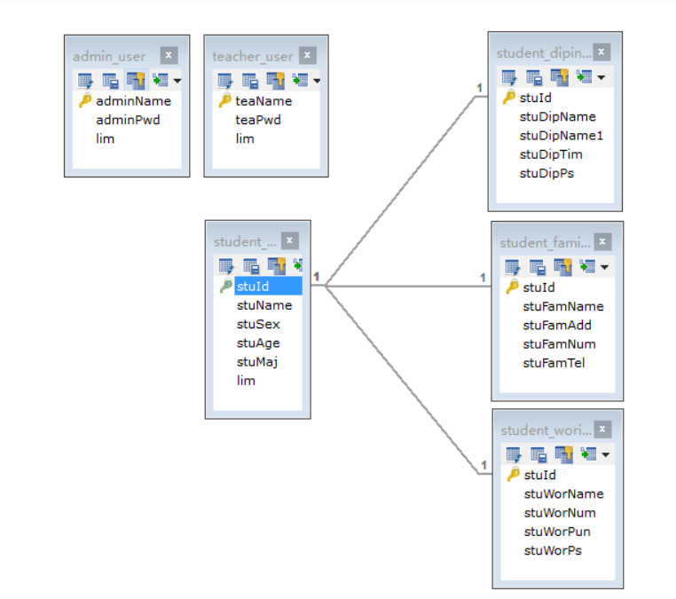

图4-6左侧系统菜单导航栏

4.1.3 数据库表

|  |  |  |  |  |  |
| --- | --- | --- | --- | --- | --- |
| 字段名 | 字段类型 | 字段长度 | 是否为空 | 默认值 | 备注 |
| 用户名 | varchar | 50 | 否 | 无 | 主键，管理员用户名 |
| 密码 | varchar | 50 | 否 | 无 | 管理员密码 |
| 权限 | int |  | 否 | 1 | 管理员权限 |

表4-7 管理员表

|  |  |  |  |  |  |
| --- | --- | --- | --- | --- | --- |
| 字段名 | 字段类型 | 字段长度 | 是否为空 | 默认值 | 备注 |
| 用户名 | varchar | 50 | 否 | 无 | 主键，教师用户名 |
| 密码 | varchar | 50 | 否 | 无 | 教师密码 |
| 权限 | int |  | 否 | 0 | 教师权限 |

表4-8教师表

|  |  |  |  |  |  |
| --- | --- | --- | --- | --- | --- |
| 字段名 | 字段类型 | 字段长度 | 是否为空 | 默认值 | 备注 |
| 学号 | int |  | 否 | 无 | 主键，学生学号 |
| 姓名 | varchar | 50 | 否 | 无 | 学生姓名 |
| 性别 | varchar | 50 | 否 | 无 | 学生性别 |
| 年龄 | varchar | 50 | 否 | 无 | 学生年龄 |
| 专业 | varchar | 50 | 否 | 无 | 学生专业 |
| 权限 | int |  | 否 | -1 | 学生权限 |

表4-6 学生基础信息表

|  |  |  |  |  |  |
| --- | --- | --- | --- | --- | --- |
| 字段名 | 字段类型 | 字段长度 | 是否为空 | 默认值 | 备注 |
| 学号 | int |  | 否 | 无 | 外键，学生学号 |
| 姓名 | varchar | 50 | 否 | 无 | 学生姓名 |
| 家庭地址 | varchar | 50 | 否 | 无 | 学生家庭地址 |
| 家庭人口数量 | int |  | 否 | 无 | 学生家庭人口数量 |
| 家庭电话 | varchar | 50 | 否 | 无 | 11位 |

表4-10 学生家庭信息表

|  |  |  |  |  |  |
| --- | --- | --- | --- | --- | --- |
| 字段名 | 字段类型 | 字段长度 | 是否为空 | 默认值 | 备注 |
| 学号 | int |  | 否 | 无 | 外键，学生学号 |
| 姓名 | varchar | 50 | 否 | 无 | 学生姓名 |
| 获奖名称 | varchar | 50 | 否 | 无 | 获奖名称 |
| 获奖时间 | date |  | 否 | 无 | 注意date类型 |
| 获奖备注 | varchar | 50 | 否 | 无 | 获奖备注 |

表4-11 学生获奖信息表

|  |  |  |  |  |  |
| --- | --- | --- | --- | --- | --- |
| 字段名 | 字段类型 | 字段长度 | 是否为空 | 默认值 | 备注 |
| 学号 | int |  | 否 | 无 | 外键，学生学号 |
| 姓名 | varchar | 50 | 否 | 无 | 学生姓名 |
| 缺勤次数 | int |  | 否 | 无 | 缺勤次数 |
| 缺勤处分 | varchar |  | 否 | 无 | 缺勤处分 |
| 缺勤备注 | Varchar | 50 | 否 | 无 | 缺勤备注 |

图4-12 学生考勤信息

## 4.2 数据库连接

本系统数据库使用Mybatis，是一个基于Java的持久层框架。它避免了几乎所有的JDBC代码和手动设置参数以及获取结果集，使用简单的XML或注解用于配置和原始反射。

它非常灵活，解除SQL与程序代码的耦合，通过提供DAO层，将业务逻辑和数据访问逻辑分离，使系统的设计更清晰，更易维护，更易单元测试，提高了可维护性。

Mybatis通过配置文件创建sqlsessionFactory，sqlsessionFactory根据配置文件。

配置文件来源于两个方面:一个是xml，一个是Java中的注解，获取sqlSession。SQLSession包含了执行sql语句的所有方法，可以通过SQLSession直接运行映射的sql语句，完成对数据的增删改查和事物的提交工作，用完之后关闭SQLSession。

数据库连接文件database.properties主要代码：

jdbc.driver=com.mysql.jdbc.Driver

//在使用MySql8.0及以上版本时，需要设置时区，即增加一个时区的配置：

//&serverTimezone=Asia/Shanghai;

jdbc.url=jdbc:mysql://localhost:3306/student_info?useSSL=false&useUnicode=true&characterEncoding=utf8&allowMultiQueries=true

//实现支持多条SQL语句同时执行

jdbc.username=root

jdbc.password=981206

在mybatis-config.xml配置文件中，其主要配置代码为：

<configuration>

<settings>

<setting name="logImpl" value="STDOUT_LOGGING"/>

</settings>

<!--配置数据源。交给Spring去做-->

<!--取别名-->

<typeAliases>

<package name=""/>

</typeAliases>

<!-- 配置分页插件 -->

<plugins>

<plugin interceptor="com.github.pagehelper.PageInterceptor">

<!-- 支持Oracle，MySQL，SQLite，MariaDB，Hsqldb，PostgreSQL -->

<property name="dialect" value="com.github.pagehelper.PageHelper"/>

</plugin>

</plugins>

</configuration>

在次配置文件中，需要配置一个分页插件PageHelper，为以后的分页需求做准备。

为dao层创建配置文件spring-dao.xml，配置整合MyBatis。其步骤主要为：

1. 关联数据库文件
2. 创建数据库连接池：

这一步使用c3p0连接池，c3p0实现自动化操作，自动加载配置文件，并且设置到对象中，对比dbcp以及其他连接池，c3p0非常方便。

1. 配置连接池属性以及配置c3p0连接池的私有属性。
2. 配置SqlSessionFactory对象：

注入数据库连接池、绑定MyBatis全局配置文件mybatis-config.xml。

1. 配置扫描Dao接口包，动态实现Dao接口注入到spring容器中：

注入sqlsessionfactory以及给出需要扫描的Dao接口包。

其主要代码为：

<!-- 配置整合mybatis -->

<!-- 1.关联数据库文件 -->

<context:property-placeholder location="classpath:database.properties"/>

<!-- 2.数据库连接池 -->

<!--数据库连接池

dbcp 半自动化操作 不能自动连接

c3p0 自动化操作（自动的加载配置文件 并且设置到对象里面）

-->

<bean id="dataSource" class="com.mchange.v2.c3p0.ComboPooledDataSource">

<!-- 配置连接池属性 -->

<property name="driverClass" value="${jdbc.driver}"/>

<property name="jdbcUrl" value="${jdbc.url}"/>

<property name="user" value="${jdbc.username}"/>

<property name="password" value="${jdbc.password}"/>

<!-- c3p0连接池的私有属性 -->

<property name="maxPoolSize" value="30"/>

<property name="minPoolSize" value="10"/>

<!-- 关闭连接后不自动commit -->

<property name="autoCommitOnClose" value="false"/>

<!-- 获取连接超时时间 -->

<property name="checkoutTimeout" value="10000"/>

<!-- 当获取连接失败重试次数 -->

<property name="acquireRetryAttempts" value="2"/>

</bean>

<!-- 3.配置SqlSessionFactory对象 -->

<bean id="sqlSessionFactory" class="org.mybatis.spring.SqlSessionFactoryBean">

<!-- 注入数据库连接池 -->

<property name="dataSource" ref="dataSource"/>

<!-- 绑定MyBaties全局配置文件:mybatis-config.xml -->

<property name="configLocation" value="classpath:mybatis-config.xml"/>

</bean>

<!-- 4.配置扫描Dao接口包，动态实现Dao接口注入到spring容器中 -->

<!--解释 ：https://www.cnblogs.com/jpfss/p/7799806.html-->

<bean class="org.mybatis.spring.mapper.MapperScannerConfigurer">

<!-- 注入sqlSessionFactory -->

<property name="sqlSessionFactoryBeanName" value="sqlSessionFactory"/>

<!-- 给出需要扫描Dao接口包 -->

<property name="basePackage" value="com.zhou.dao"/>

</bean>

</beans>

在这一操作上，我主要对比了c3p0、dbcp、druid以及HikariCp这四个主流连接池。

HikariCP连接池性能强悍、字节码精简；

dbcp集成性能好；

druid拥有强大的监控性能、功能全面。

然后c3p0的功能简单易用，稳定性好是我首选的主要原因，虽然有性能上的稍微劣势，不过此学生信息查询系统对比性能上不需要太强。

Mybatis使用的具体流程：如图4-13

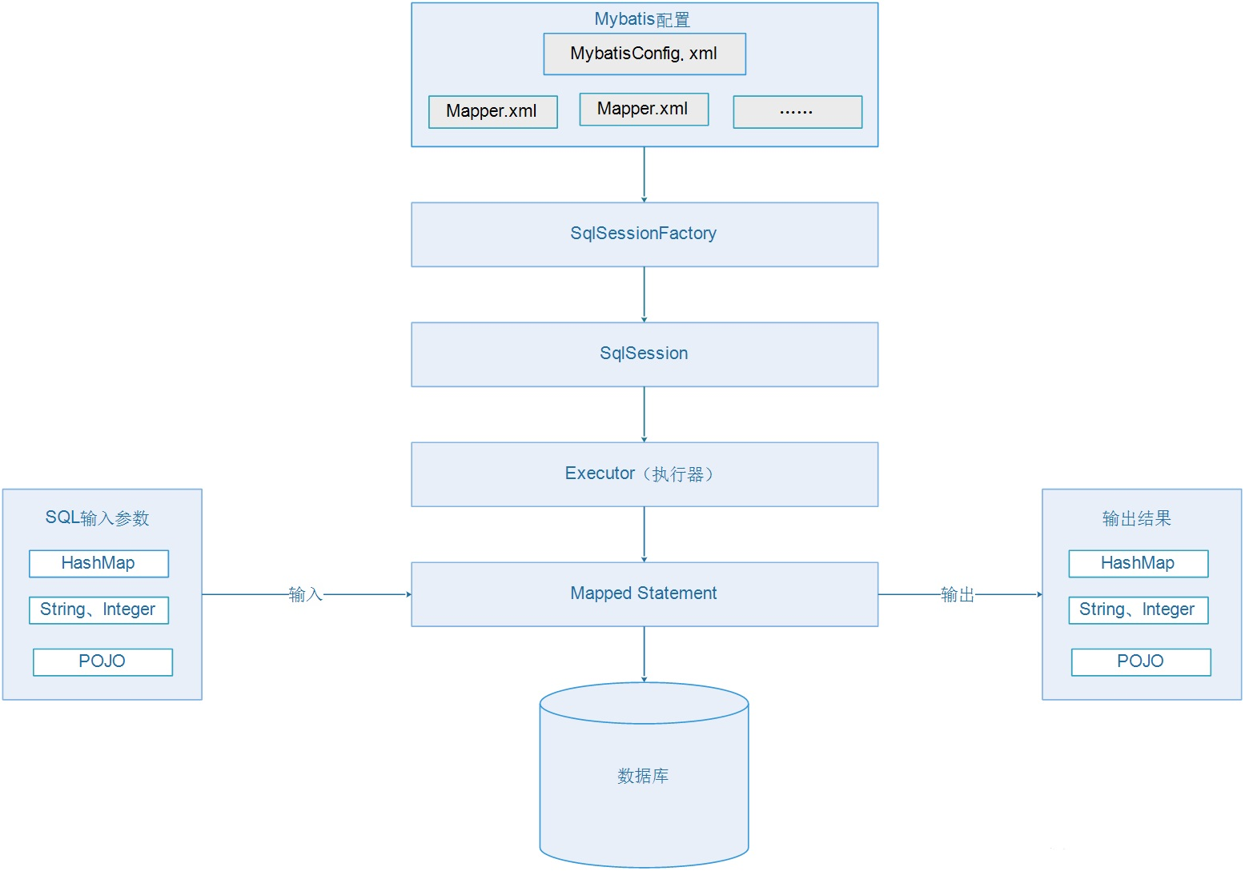

图4-13 MyBatis工作流程图

## 4.3 用户的登录

在用户登录界面，提供了用户三个登录选项，分别是管理员、教师和学生，再输入正确的用户名和密码以及选择登录用户选择后，即可进入学生信息管理系统并拥有不同权限。

管理员拥有操作所有功能的权限，教师只限于查看所有的学生信息，而学生本人只限查看个人的学生信息。

在数据库中，管理员表、教师表以及学生表中都设置了lim字段，以int类型数字1、0、-1代表不同权限。

在登陆时，选择单选框中的管理员、教师、学生选项后，并且在正确输入用户名和密码后，登陆界面会提交表单到controller层中进行判断用户以及对数据库的查询。

主要代码为：1代表管理员，0代表教师，-1代表学生

@RequestMapping("/adminLogin")

public String login(@RequestParam(value = "adminName", required = false) String adminName, @RequestParam(value = "adminPwd") String adminPwd, Model model, HttpServletRequest request, HttpServletResponse response) {

String optRadio = request.getParameter("optRadio");

if (optRadio.equals("1")) {

try {

AdminUser adminUser1 = adminUserService.queryUser(adminName);

if (adminUser1.getAdminName().equals(adminName) && adminUser1.getAdminPwd().equals(adminPwd)) {

model.addAttribute("name", adminUser1.getAdminName());

model.addAttribute("lim", adminUser1.getLim());

return "redirect:/student/allStudent";//重定向allBook请求

} else {

model.addAttribute("error_login", "用户名或密码错误");

return "adminLogin";

}

} catch (Exception e) {

model.addAttribute("error_login", "用户名或密码错误");

return "adminLogin";

}

} else if (optRadio.equals("0")) {

try {

TeacherUser teacherUser = teacherUserService.queryUser(adminName);

if (teacherUser.getTeaName().equals(adminName) && teacherUser.getTeaPwd().equals(adminPwd)) {

model.addAttribute("name", teacherUser.getTeaName());

model.addAttribute("lim", teacherUser.getLim());

return "redirect:/student/allStudent";//重定向allBook请求

} else {

model.addAttribute("error_login", "用户名或密码错误");

return "adminLogin";

}

} catch (Exception e) {

model.addAttribute("error_login", "用户名或密码错误");

return "adminLogin";

}

} else if (optRadio.equals("-1")) {

try {

List<StuBaseInfo> stuBaseInfos = stuBaseInfoService.queryStudentById(Integer.parseInt(adminPwd));

StuBaseInfo stuBaseInfo = stuBaseInfos.get(0);

if (String.valueOf(stuBaseInfo.getStuId()).equals(adminPwd) && stuBaseInfo.getStuName().equals(adminName)) {

model.addAttribute("id", stuBaseInfo.getStuId());

model.addAttribute("name", stuBaseInfo.getStuName());

model.addAttribute("lim", stuBaseInfo.getLim());

return "redirect:/student/allStudent";//重定向allBook请求

} else {

model.addAttribute("error_login", "用户名或密码错误");

return "adminLogin";

}

} catch (Exception e) {

model.addAttribute("error_login", "用户名或密码错误");

return "adminLogin";

}

}

return "adminLogin";

}

在对数据库的操作mapper层，查询代码为：

@Mapper

public interface AdminUserMapper {

@Select("select * from student_info.admin_user where `adminName`=#{adminName}")

AdminUser queryUser(@Param("adminName") String adminName);

}

这里以对管理员表的查询为例，mapper注解的使用将摒弃对xml文件的配置，其他查询语句与之类似。

在查询后，controller层将返回查询的结果以及将lim字段的值返回给登录界面进行判断，使用jQuery来接收url地址中的用户名和以数字为表示的权限值。

主要代码为：

{

var query = window.location.search.substring(1);

var vars = query.split("&");

for (var i = 0; i < vars.length; i++) {

var pair = vars[i].split("=");

if (pair[0] == variable) {

return pair[1];

}

}

return (false);

}

const limVal = getQueryVariable("lim");

if (limVal === "0") {

$(function () {

$("#addBtn").addClass("hidden");//增加隐藏

//$("#selBtn").addClass("hidden");

$('table tr').find('td:eq(5)').hide();

$("#opr").hide();

});

} else if (limVal === "-1") {

$(function () {

$("#addBtn").addClass("hidden");//增加隐藏

$("#selBtn").addClass("hidden");

$("#exBtn").addClass("hidden");

$("#DeleteBtn").addClass("hidden");

$("#upStuName").attr("readonly", "true");

$("#noName").removeClass("hidden");

// $('table tr').find('td:eq(5)').hide();

// $("#opr").hide();

});

}

通过判断url中的lim字段来进行页面按钮的隐藏，比如如果lim为-1，将会在页面中隐藏添加信息按钮、查询信息按钮、删除按钮等，实现对权限的控制操作。

## 4.4 学生信息的增加

在每个学生信息的页面中，都设置有添加信息按钮，不通页面添加对应不同信息。再点击后，将会弹出Bootstrap提供的模态框进行数据的输入以及添加。

模态框将不会跳转页面，而是弹出覆盖再父窗体上的子窗体，可以在不离开父窗体的情况下进行互动。以此作为添加界面非常合适，如图4-14

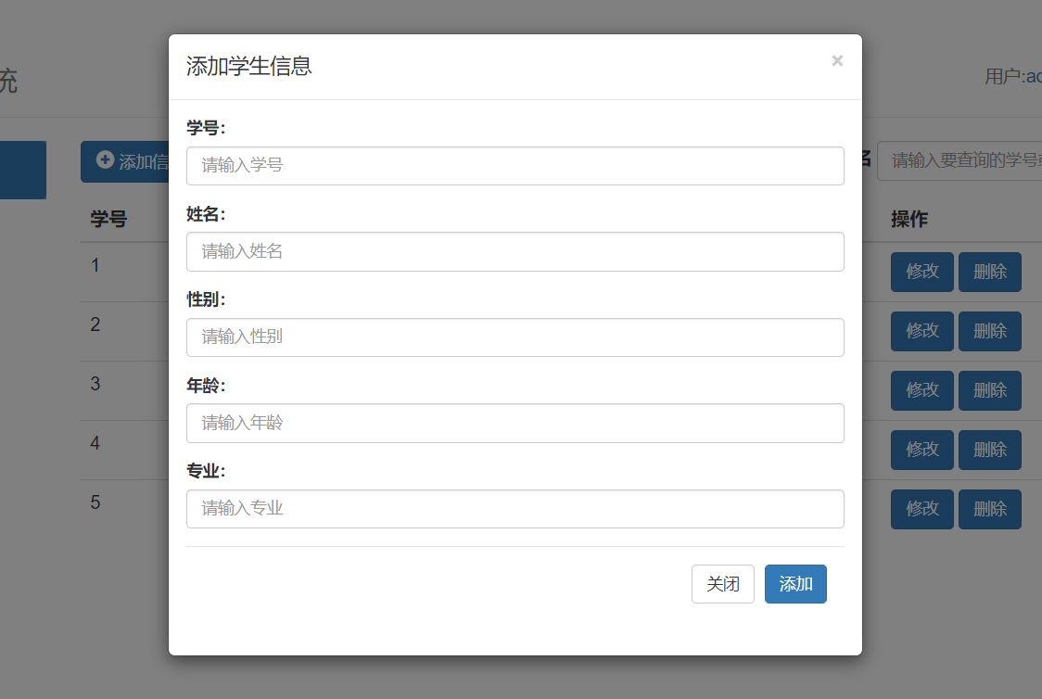

图4-14 添加信息模态框

以添加学生基础信息为例，在输入正确的信息后，点击添加将提交表单到controller层，由controller层对请求进行处理：

主要代码为：

//增加一个学生

@RequestMapping("/addStudent")

public String addStudent(StuBaseInfo stuBaseInfo, Model model, HttpServletRequest request, HttpServletResponse response) {

String name = request.getParameter("name");

String lim = request.getParameter("lim");

try {

stuBaseInfoService.addStudent(stuBaseInfo);

model.addAttribute("error_Student", "添加成功");

model.addAttribute("name", name);

model.addAttribute("lim", lim);

} catch (Exception e) {

model.addAttribute("error_Student", "添加失败");

model.addAttribute("name", name);

model.addAttribute("lim", lim);

}

return "redirect:/student/allStudent";

}

添加成功后将会返回主界面，有主界面查询并显示数据。添加失败将会把添加失败字符串传递给主界面，将会在主界面接收并显示，以提示用户输入有误，添加失败。

在mapper层，主要代码为：

//增加一个学生  
@Insert(" insert into student_info.student_baseinfo " +  
 "(`stuId`,`stuName`,`stuSex`,`stuAge`,`stuMaj`) values " +  
 "(#{stuId},#{stuName},#{stuSex},#{stuAge},#{stuMaj})")  
int addStudent(StuBaseInfo stuBaseInfo);

在每个页面增加完后，都会自动返回主界面并且自动刷新数据和显示，符合基本信息添加以及用户的使用习惯，提高用户使用体验。

## 4.5 学生信息的修改

对于信息的修改，将修改按钮设置在表格中，点击对应的学生信息即可修改。修改的操作难点在于点击修改后，需要把选中的数据填充到填出的修改模态框中，方便用户进行修改。

修改模态框和添加模态框如出一辙。

在思考许多方案后，我选择了使用jQuery来进行数据的选择和填充，这样减少了后台代码量，不经过后台而仅仅依靠纯html标签来进行操作，可以加快浏览器相应速度。

主要代码为：

function update(obj) {//点击修改按钮，给模态框加载信息并且弹出模态框

var tds = $(obj).parent().parent().find('td');

$("#upStuId").val(tds.eq(0).text());

$("#upStuName").val(tds.eq(1).text());

$("#upStuSex").val(tds.eq(2).text());

$("#upStuAge").val(tds.eq(3).text());

$("#upStuMaj").val(tds.eq(4).text());

$('#myModalUpdate').modal('show');

}

通过寻找table表格中的td标签来依次对修改模态框中的输入框进行数据填充。点击后填充效果如图4-15（点击修改学号为1的学生）

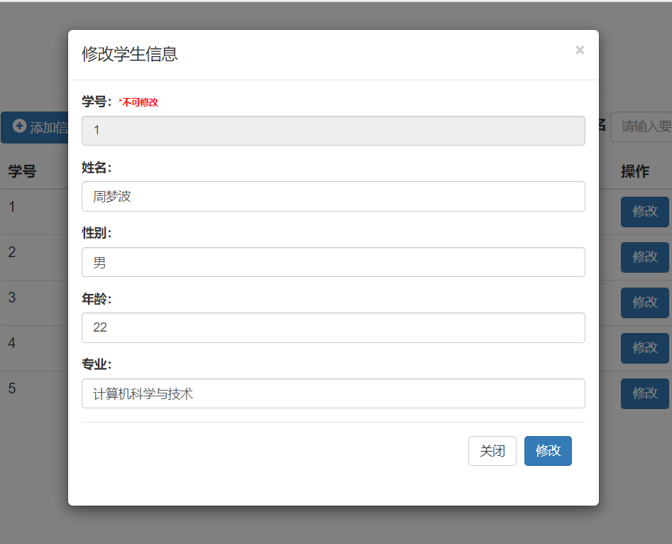

图4-15 修改学号为1的学生信息

在填写修改后的数据后（学生学号不可修改）后，数据将会提交给后台进行处理修改。

主要代码为：

//修改学生信息

@RequestMapping("/updateStudent")

public String updateStudent(StuBaseInfo stuBaseInfo, Model model, HttpServletRequest request, HttpServletResponse response) {

String name = request.getParameter("name");

String lim = request.getParameter("lim");

try {

int i = stuBaseInfoService.updateStudent(stuBaseInfo);

if (i > 0) {

model.addAttribute("error_Student", "修改成功");

model.addAttribute("name", name);

model.addAttribute("lim", lim);

} else {

model.addAttribute("error_Student", "修改失败");

model.addAttribute("name", name);

model.addAttribute("lim", lim);

}

} catch (Exception e) {

model.addAttribute("error_Student", "修改失败");

model.addAttribute("name", name);

model.addAttribute("lim", lim);

}

return "redirect:/student/allStudent";

}

## 4.6 学生信息的删除

学生信息的删除和修改一样，都需要进行数据的填充。点击删除后，会弹出提示框，让用户二次确定，以保证不是误触。

删除依旧是使用jQuery进行学生学号填充，用户将会看到带有学生学号的提示框来确定删除该学生信息。

如图4-16所示

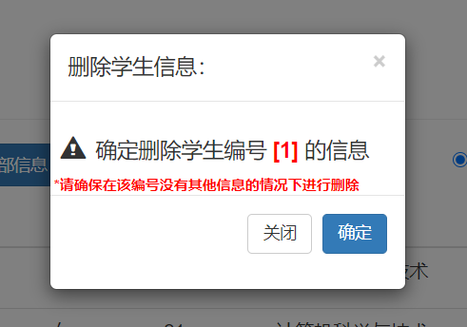

图4-16 删除确认框

需要注意的是，由于数据库的设计，学生家庭信息、获奖信息和出勤信息的学号设置为外键，是学生基本信息主键学号构成的外键，所以在删除学生基础信息时，需要确保该学号学生在其他表中没有信息。

删除由controller层执行，主要代码为：

@RequestMapping("/deleteStudent")

public String deleteStudent(@RequestParam(value = "delStuId", required = false) String stuId, Model model, HttpServletRequest request, HttpServletResponse response) {

String name = request.getParameter("name");

String lim = request.getParameter("lim");

try {

int id = Integer.parseInt(stuId);

stuBaseInfoService.deleteStudentById(id);

model.addAttribute("error_Student", "删除成功");

model.addAttribute("name", name);

model.addAttribute("lim", lim);

} catch (Exception e) {

model.addAttribute("error_Student", "删除失败");

model.addAttribute("name", name);

model.addAttribute("lim", lim);

}

return "redirect:/student/allStudent";

}

## 4.7 学生信息的查询

在主界面加载后，将会请求查询数据库所有学生信息并返回在table表格中显示。只要进行任意操作：学生信息的增肌、删除、修改后都会返回主界面并查询所有信息后显示。

本系统在管理员和教师界面，提供了学生信息的查询功能。并提供了学生学号和学生姓名两种不同的查询方式，提供多元化查询。如图4-17。



图4-17 学生信息的查询

查询以表单提交，主要代码为：

<form id="selBtn" class="form-inline"

action="${pageContext.request.contextPath}/student/queryStudent?name=${param.name}&lim=${param.lim}"method="post" style="float: right">

<span style="color: red;font-weight: bold">

${error_queryStudent}

</span>

<div class="form-group" style="font-size: 16px">

<div class="radio-inline">

<label><input type="radio" name="optRadio" value="1" checked>

学号

</label>

</div>

<div class="radio-inline">

<label><input type="radio" name="optRadio" value="0">姓名</label>

</div>

</div>

<input type="text" name="queryStuById" class="form-control" placeholder="请输入要查询的学号或姓名"

Required oninvalid="setCustomValidity('请输入学号或姓名')" oninput="setCustomValidity('')">

<input type="submit" value="查询" class="btn btn-primary">

</form>

提交的radio单选用“1”和“0”表示使用的查询方式，后台接收并判断调用不同的查询语句。

主要代码为：

//查一个学生（ById或name

@RequestMapping("/queryStudent")

public String toUpdateStudent(@RequestParam(value = "queryStuById", required = false) String queryStuById, Model model, HttpServletRequest request) {

String optRadio = request.getParameter("optRadio");

if (optRadio.equals("1")) {

try {

int id = Integer.parseInt(queryStuById);

List<StuBaseInfo> list = stuBaseInfoService.queryStudentById(id);

if (list.size() == 0) {

model.addAttribute("error_queryStudent", "查询无果");

} else {

model.addAttribute("error_queryStudent", "查询成功");

model.addAttribute("list", list);

}

} catch (Exception e) {

model.addAttribute("error_queryStudent", "查找无果");

}

} else if (optRadio.equals("0")) {

try {

List<StuBaseInfo> list = stuBaseInfoService.queryStudentByName(queryStuById);

if (list.size() == 0) {

model.addAttribute("error_queryStudent", "查询无果");

} else {

model.addAttribute("error_queryStudent", "查询成功");

model.addAttribute("list", list);

}

} catch (Exception e) {

model.addAttribute("error_queryStudent", "查找无果");

}

}

return "allStudent";

}

查询后返回StuBaseInfo类型（不通页面类型不同）的List集合，在界面显示。

在查询所有信息并在table表格显示中，本系统支持分页设计，将以每页5组学生数据进行自动分页。

分页使用MyBatis支持的PageHelper插件完成。

后台主要代码为：

PageHelper.startPage(pg, 5);

PageInfo<StuBaseInfo> pageInfo = new PageInfo<StuBaseInfo>(list);

model.addAttribute("page", pageInfo);

前端jsp页面进行接收和处理，主要代码为：

<div style="text-align: center">

当前第<a href="">${page.pageNum}</a>页,共<a href="">${page.pages }</a>页,总<a href="">${page.total}</a>条记录

<nav aria-label="Page navigation">

<ul class="pagination">

<li>

<a href="${pageContext.request.contextPath}/student/allStudent?name=${param.name}&lim=${param.lim}&pg=1">首页</a>

</li>

<c:if test="${page.hasPreviousPage}">

<li>

<a href="${pageContext.request.contextPath}/student/allStudent?name=${param.name}&lim=${param.lim}&pg=${page.pageNum-1}">上一页</a>

</li>

</c:if>

<li>

<c:forEach items="${page.navigatepageNums }" var="page_Nums">

<c:if test="${page_Nums==page.pageNum }">

<li class="active">

<a href="#">${page_Nums}</a>

</li>

</c:if>

<c:if test="${page_Nums!=page.pageNum }">

<li>

<a href="${pageContext.request.contextPath}/student/allStudent?name=${param.name}&lim=${param.lim}&pg=${page_Nums}">${page_Nums}</a>

</li>

</c:if>

</c:forEach>

</li>

<c:if test="${page.hasNextPage}">

<li>

<a href="${pageContext.request.contextPath}/student/allStudent?name=${param.name}&lim=${param.lim}&pg=${page.pageNum+1}"

aria-label="Next">下一页</a>

</li>

</c:if>

<li>

<a href="${pageContext.request.contextPath}/student/allStudent?name=${param.name}&lim=${param.lim}&pg=${page.pages}">末页</a>

</li>

</ul>

</nav>

</div>

分页效果如图4-18

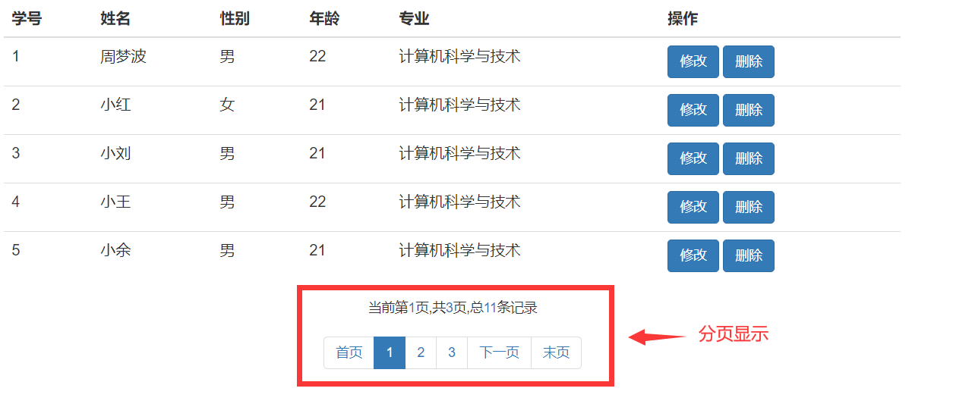

图4-18 分页结果显示

## 4.8 学生信息的导出

本系统支持学生信息的导出，用户可以选择以excel格式导出。在每个信息界面，点击导出按钮即可对当前页面信息进行导出下载。

使用jQuery来点击导出按钮并跳转到controller层对应的请求。请求调用utils工具类中的StuInfoToExcel类，主要代码为：

public HSSFWorkbook exStuBaseInfoToExcel(List<StuBaseInfo> stuBaseInfo)

{

HSSFWorkbook wb = new HSSFWorkbook();

HSSFSheet sheet =wb.createSheet("学生基本信息");

HSSFRow row = sheet.createRow(0);

row.createCell(0).setCellValue("学号");

row.createCell(1).setCellValue("姓名");

row.createCell(2).setCellValue("性别");

row.createCell(3).setCellValue("年龄");

row.createCell(4).setCellValue("专业");

//导入数据

for(int i=0;i<stuBaseInfo.size();i++){

row=sheet.createRow(i+1);

StuBaseInfo stuBaseInfo1 = stuBaseInfo.get(i);

row.createCell(0).setCellValue(stuBaseInfo1.getStuId());

row.createCell(1).setCellValue(stuBaseInfo1.getStuName());

row.createCell(2).setCellValue(stuBaseInfo1.getStuSex());

row.createCell(3).setCellValue(stuBaseInfo1.getStuAge());

row.createCell(4).setCellValue(stuBaseInfo1.getStuMaj());

}

return wb;

}

在controller层处理请求。

主要代码为：

@RequestMapping("/exToExcel")

public void exToExcel(HttpServletRequest request,HttpServletResponse response) throws IOException

{

List<StuBaseInfo> list = stuBaseInfoService.queryAllStudent();

stuInfoToExcel = new StuInfoToExcel();

HSSFWorkbook wb = stuInfoToExcel.exStuBaseInfoToExcel(list);

String fileName = "学生基本信息.xls";

fileName = new String(fileName.getBytes("gb2312"),"ISO-8859-1");

response.setContentType("application/vnd.ms-excel");

response.setHeader("Content-disposition", "attachment;filename="+fileName);

OutputStream outputStream = response.getOutputStream();

wb.write(outputStream);

outputStream.flush();

outputStream.close();

}

导出信息下载如图4-19

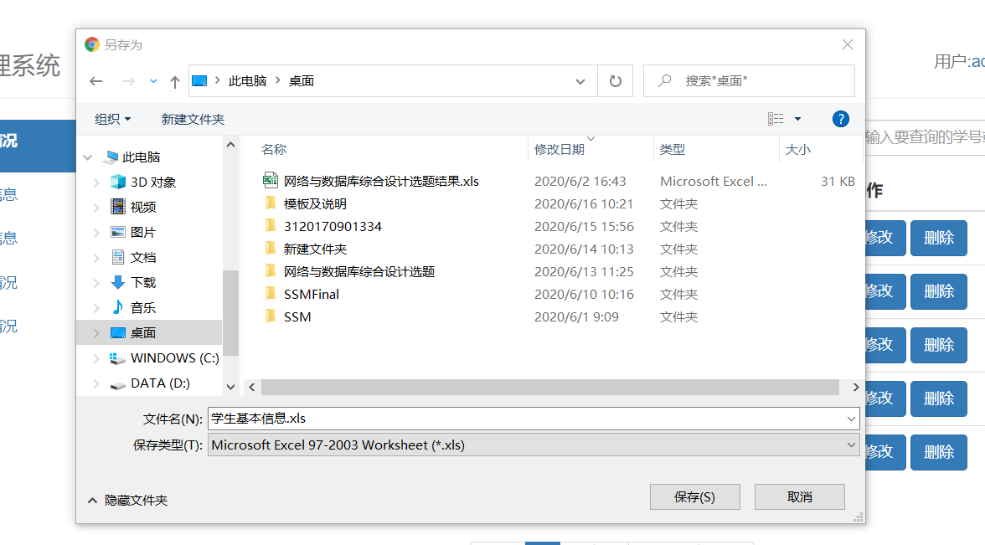

图4-19 导出信息下载

## 4.9 软件使用说明

1、用户登录

输入正确用户名和密码点击登录，图4-20

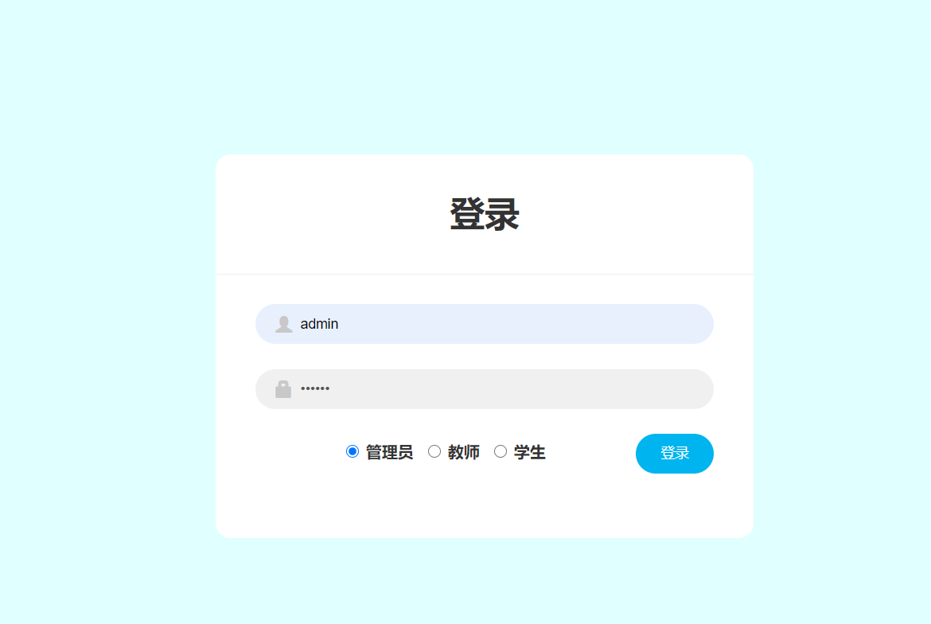

图4-20 用户登录

若登陆失败，会出现红色提示，用户名或密码错误，如图4-21

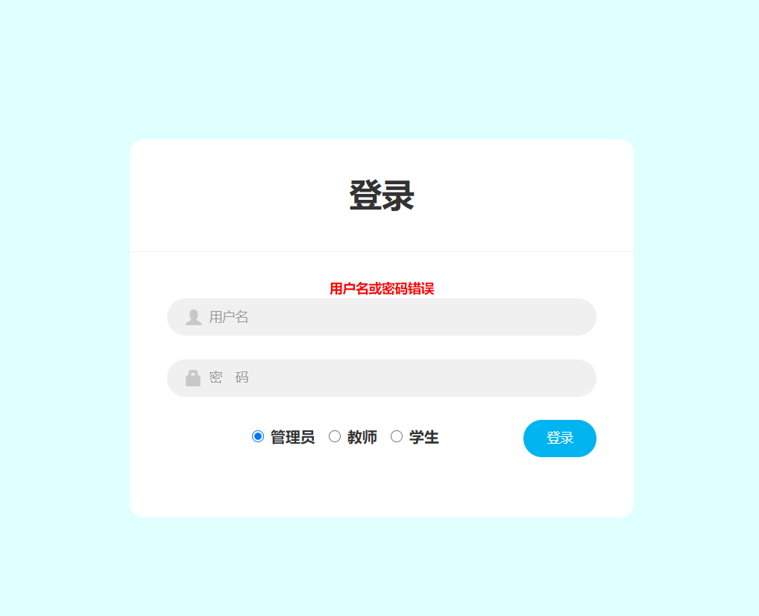

图4-21 登陆失败

2、登陆成功，进入学生信息管理系统主界面，图4-22

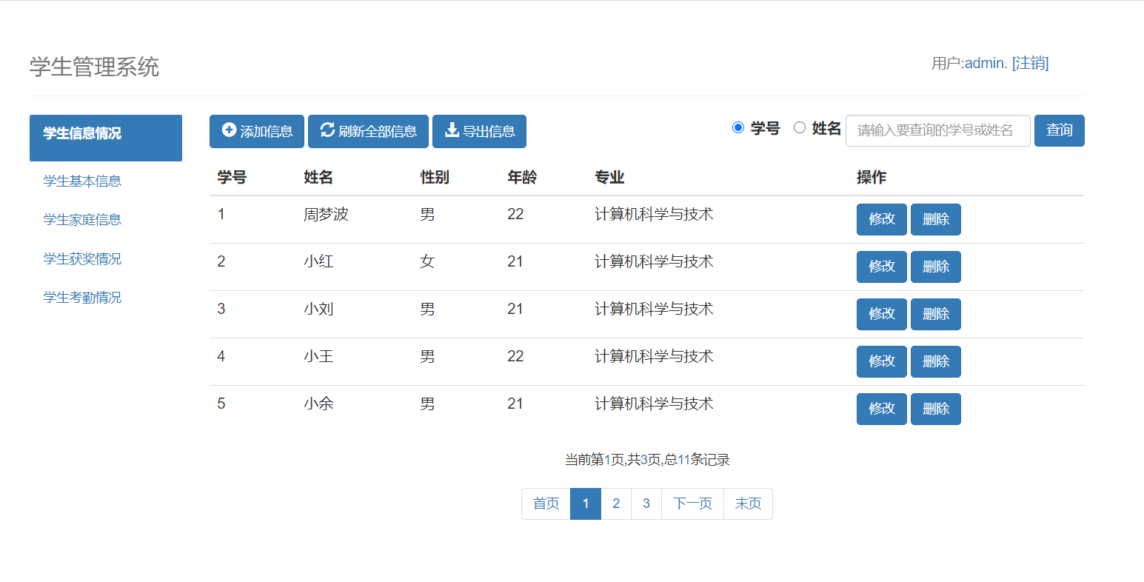

图4-22 系统主界面

3、管理员添加学生信息，图4-23

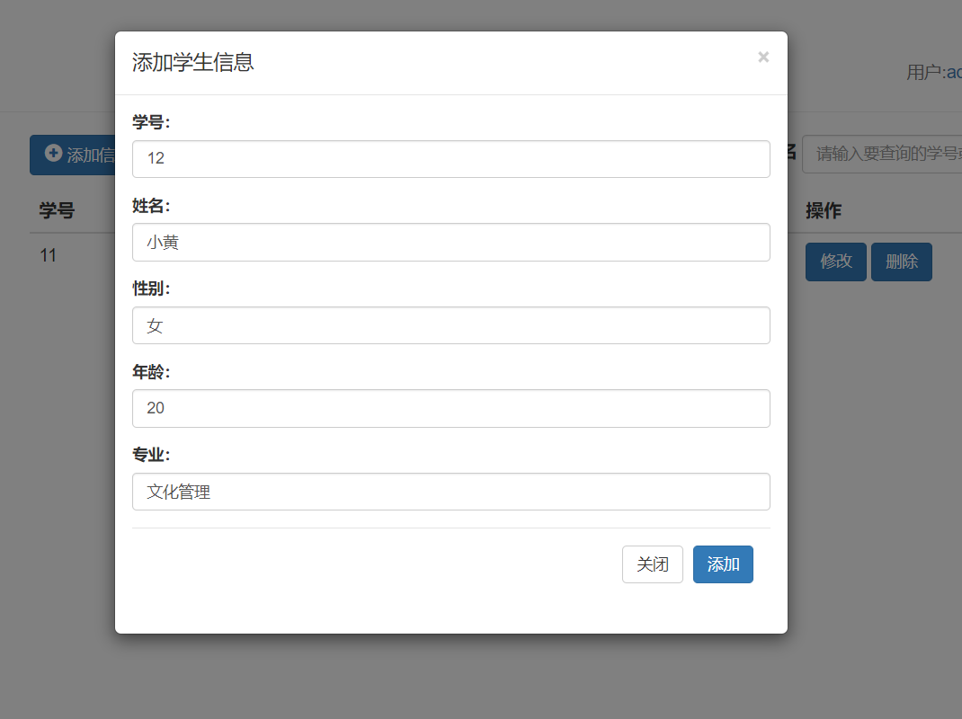

图4-23 添加学生信息

添加成功：出现成功提示，图4-24

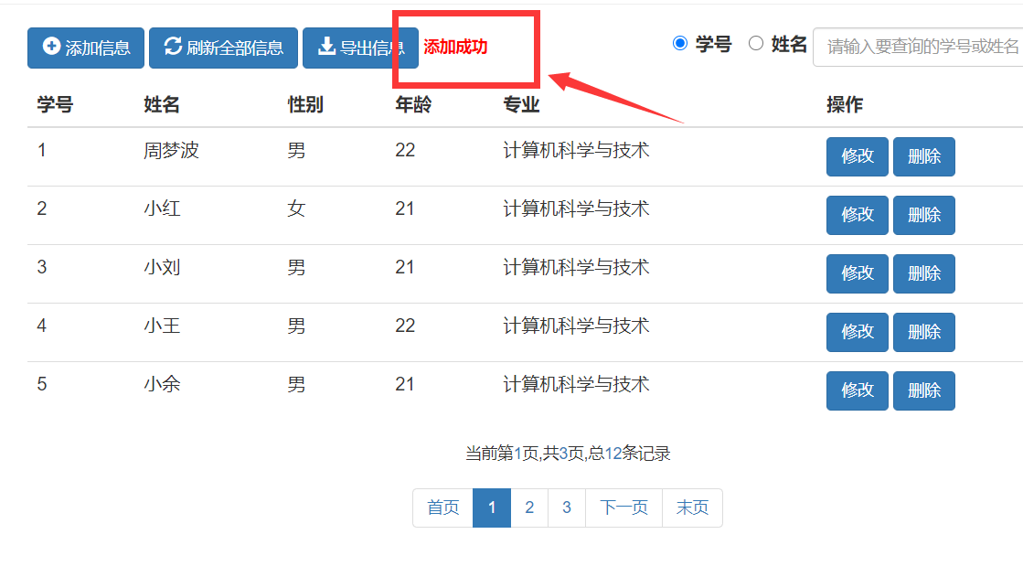

图4-24 添加成功

添加失败：出现失败提示，图4-25

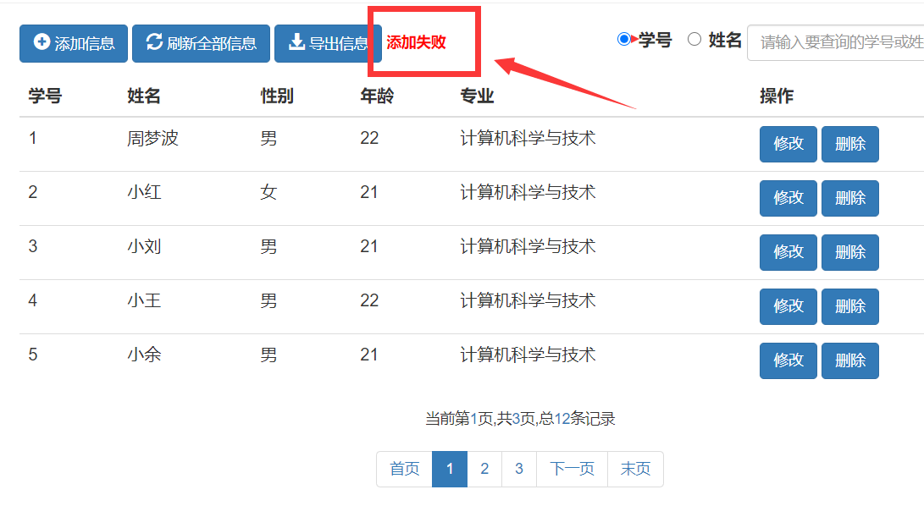

图4-25 添加失败

4、管理员修改学生信息，如图4-26修改学号为1的信息，年龄22改为23

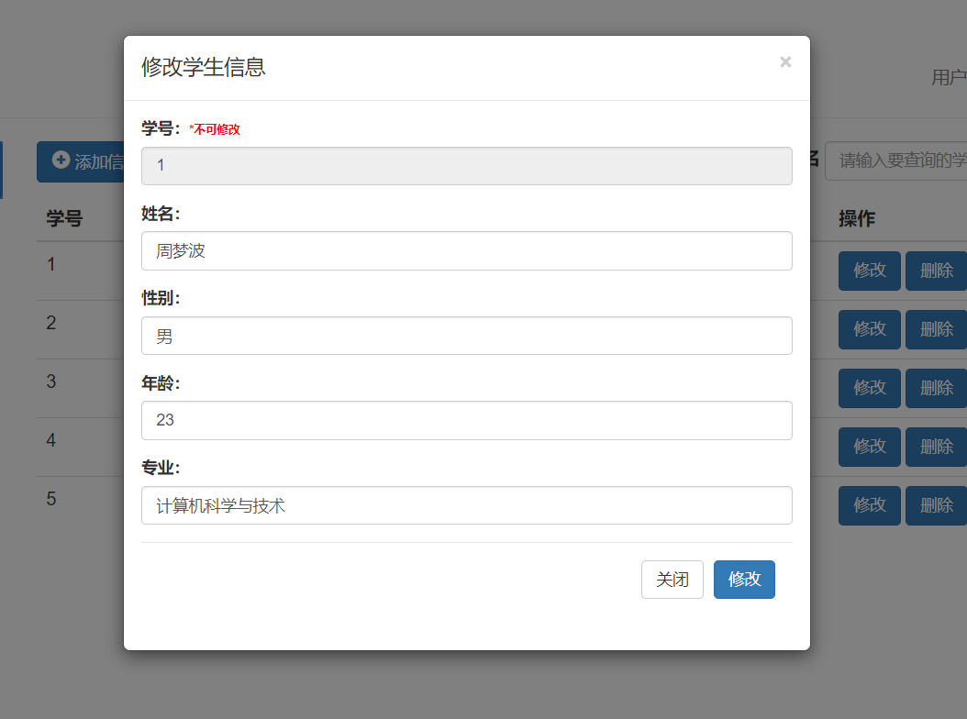

图4-26 修改学生信息

修改成功，出现成功提示，图4-27

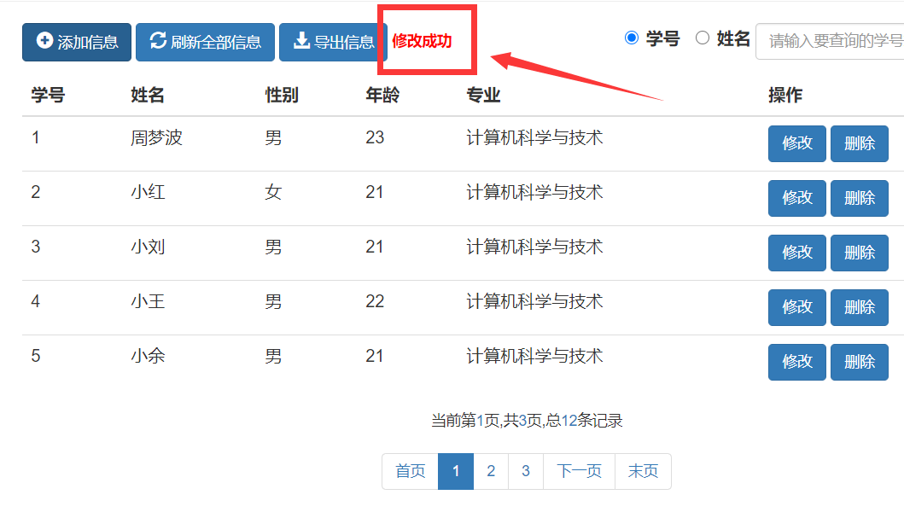

图4-27 修改成功

修改失败，出现失败提示，图4-28

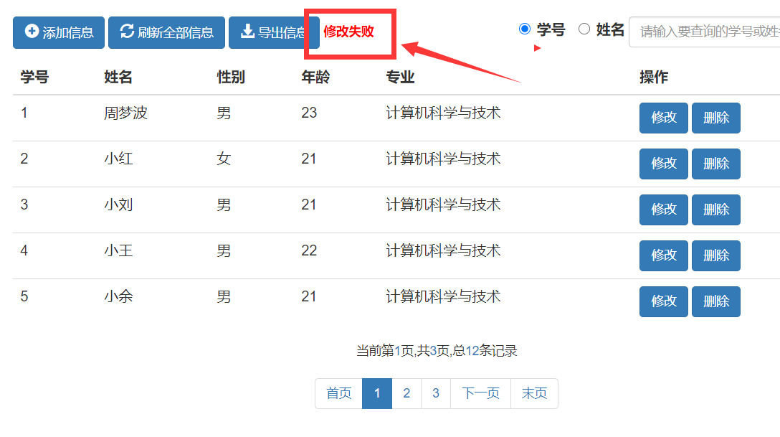

图4-28 修改失败

5、管理员删除学生信息，图4-29，删除学生学号为12的学生信息

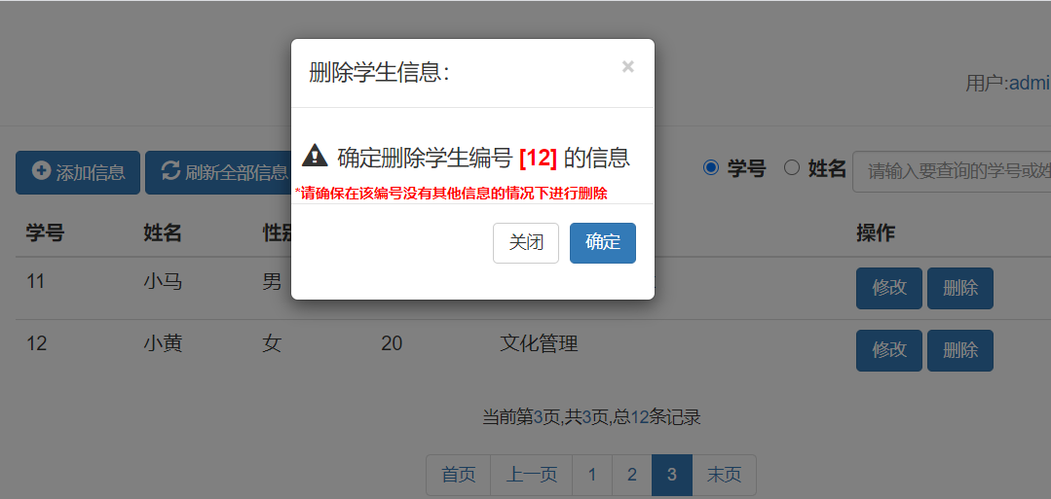

图4-29 删除学生信息

删除成功，图4-30

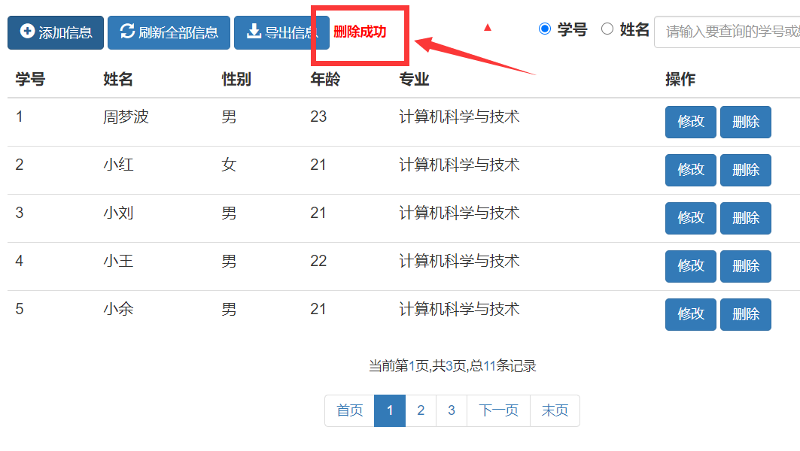

图4-30 删除成功

删除失败，图4-31

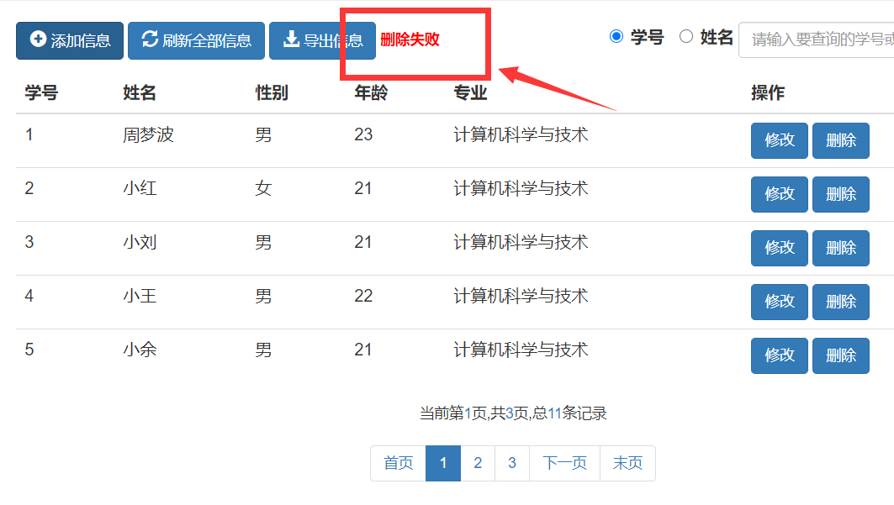

图4-31 删除失败

6、管理员查询学生信息，图4-32

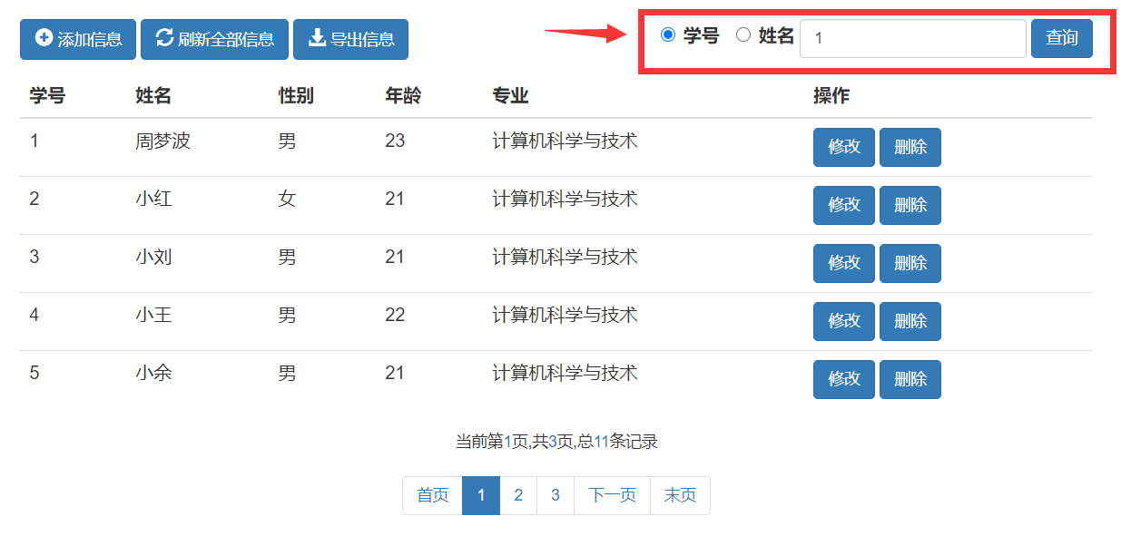

图4-32 查询学号为1的学生信息

查询成功，图4-33

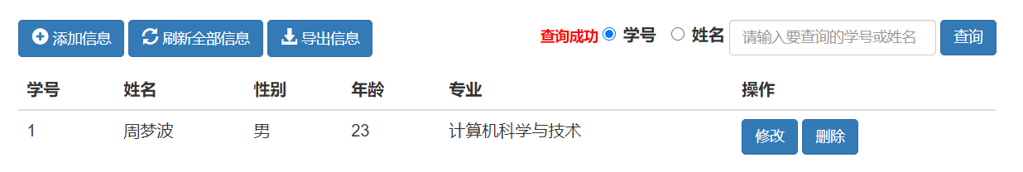

图4-33 查询成功

查询学号为33的学生信息，失败，图4-34

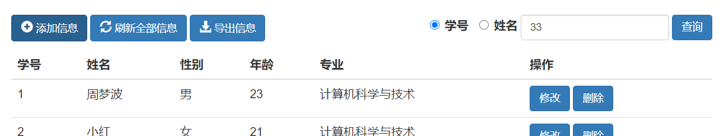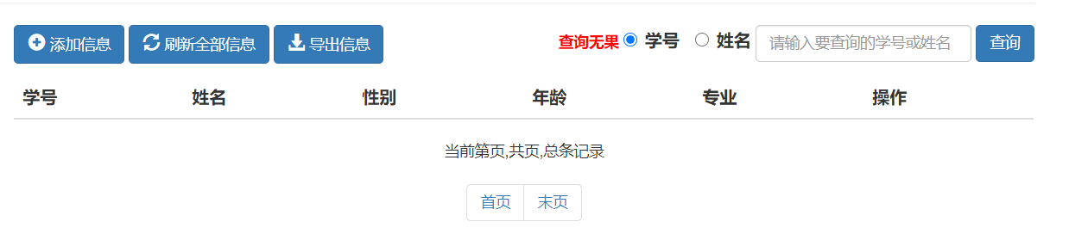

图4-34 查询失败

7、导出信息，图4-35

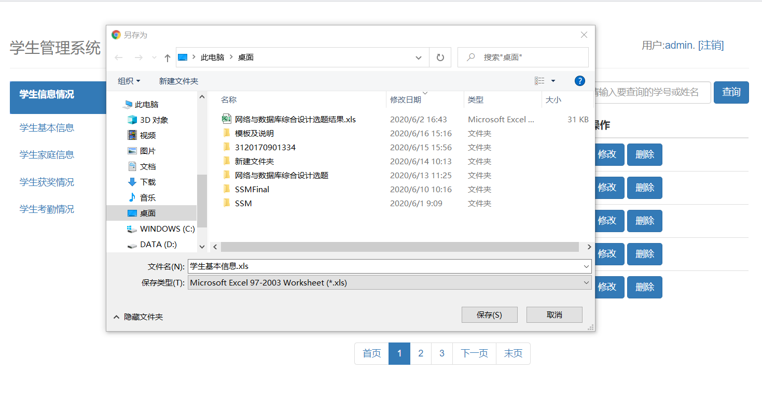

图4-35 到处信息

信息下载及内容。图4-36

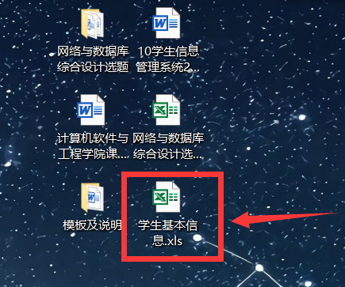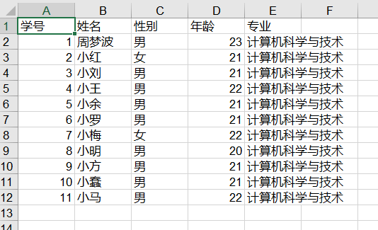

图4-36 到处信息下载及内容

# 5 系统功能测试

经过4.9软件使用说明，以及测试过管理员用户全部功能运行正常。以下是教师登录以及系统功能测试

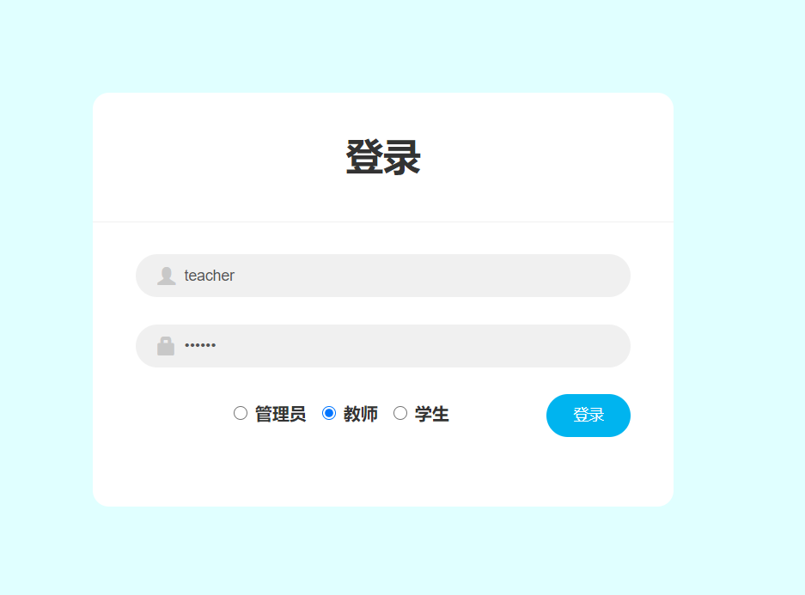

图5-1 教师登录

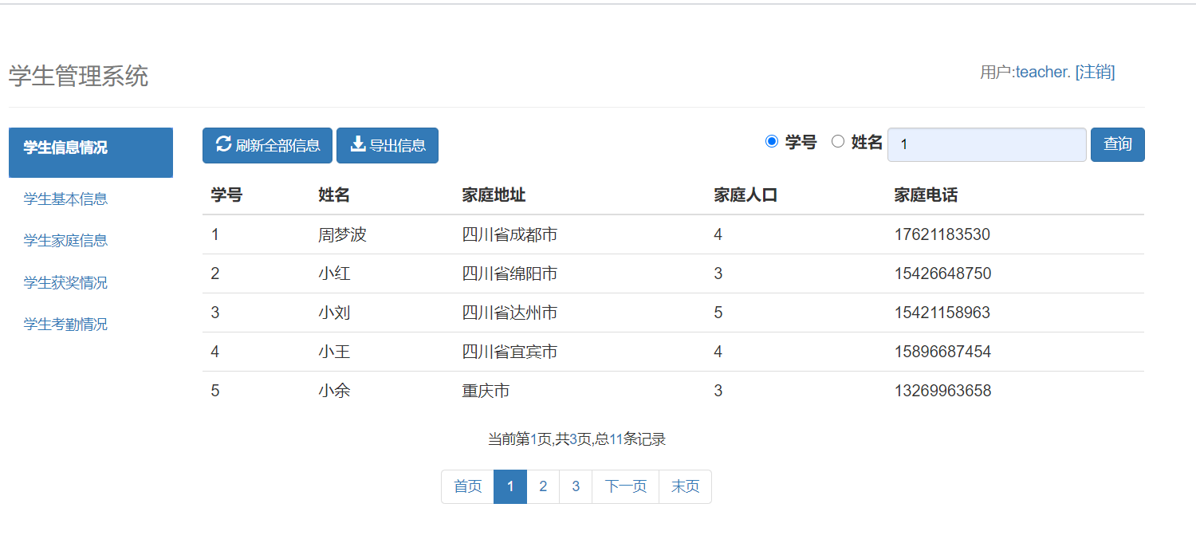

图5-2 教师页面

教师拥有查看查询所有学生信息的权限，所以在主页面看不到添加信息、删除和修改按钮，运行成功。

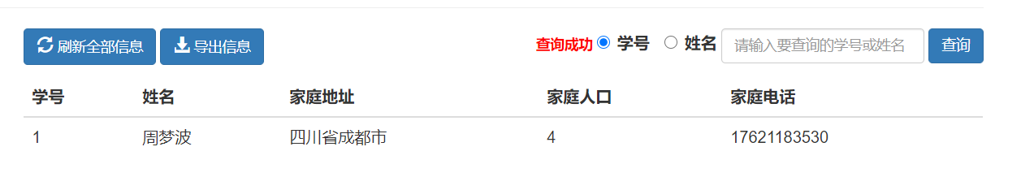

图5-3 教师查询功能

教师查询功能运行成功。

以下是学生登录。

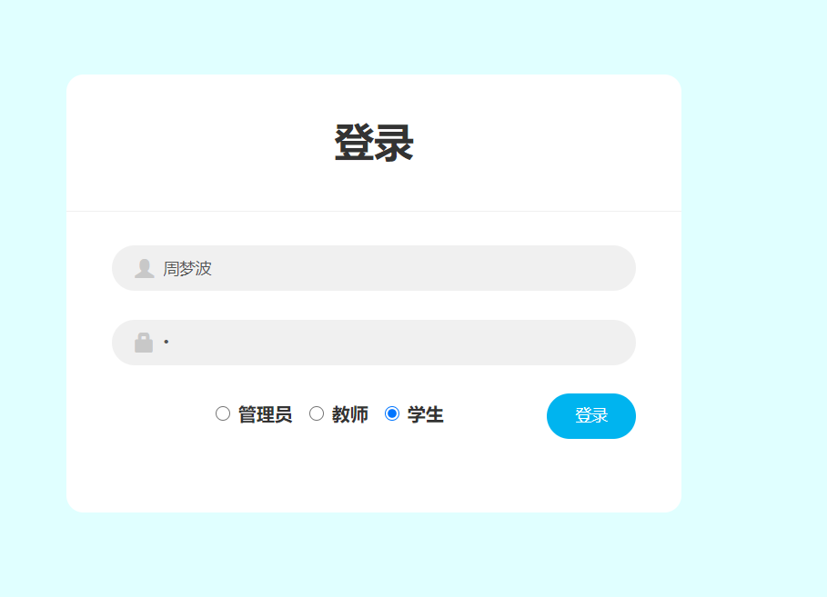

5-4学生登录

学生登录只可查看个人信息。

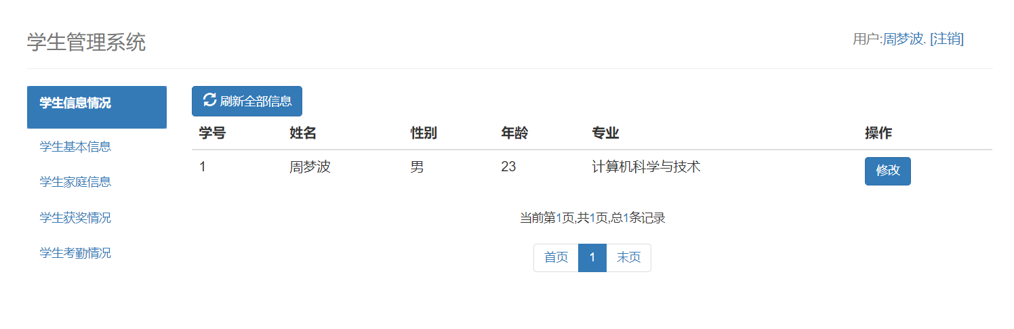

图5-5 学生个人信息

学生权限查看个人信息成功。

综上所述，本系统三个用户权限测试完成，系统各功能运行正常。

# 结 论

本次学生信息管理系统任务圆满完成，系统包括三个用户的登录，拥有不同权限，可以对学生数据进行不通的操作。

学生信息管理系统界面整体简洁美观，风格整齐划一。经过朋友同学的测试，操作方便方便，运行速度快。且在多人同时操作中，表现良好，没有出现错误。

在完成本次实训中，遇到了许多大大小小的问题，通过百度查询资料、书籍查询资料以及询问同学和老师们，我成功解决了所有的问题。在解决问题的过程中，我是收获最大的，错误让我清楚运行流程。

本次课程设计，我对SSM框架的理解更加深刻，运用更加熟练，并且了解了一个全新的css\html框架BootStrap，拓展了我的知识面。

在完成过程中，每一个功能的实现会发现拥有很多种方法，各有优点缺点，每一种全新的实现方式都使我受益匪浅。

# 致 谢

我们认为，在这学期的实验中，在收获知识的同时，还收获了阅历，收获了成熟，在此过程中，我们通过查找大量资料，请教老师，以及不懈的努力，不仅培养了独立思考、动手操作的能力，在各种其它能力上也都有了提高。更重要的是，在实验课上，我们学会了很多学习的方法。而这是日后最实用的，真的是受益匪浅。要面对社会的挑战，只有不断的学习、实践，再学习、再实践。  
不管怎样，这些都是一种锻炼，一种知识的积累，能力的提高，只有掌握了这些，才可以更进一步,取得更好的成绩。  
而且，这对于我们的将来也有很大的帮助。以后，不管有多苦，我想我们都能变苦为乐，找寻有趣的事情，发现其中珍贵的事情。

感谢大学这学期以来，老师对我学习上的帮助和生活上的关怀，老师严谨求实的治学态度，踏实坚韧的工作精神，将使我终生受益。  
感谢我的室友，在我课题研究过程中给予我技术上的极大支持和心理上的鼓励，与室友的互相帮助是一件快乐的事情。  
此次设计也让我明白了思路即出路，有什么不懂不明白的地方要及时请教或.上网查询，只要认真钻研,动脑思考，动手实践，就没有弄不懂的知识，收获颇丰。

# 参考文献

[1] 何玉洁.数据库原理与应用.机械工业出版社,2017

[2] 郭兴峰.ASP.NET动态网站开发基础教程 (c#篇). 清华大学出版社, 2014

[3] 李志云.Visual C#2012数据库开发案例教程.机械工业出版社, 2013

[4] 李国娟．基于JavaEE架构的网上购物系统的设计与实现[D]．河北工业大学，2011

[5] 霍斯特曼科内尔．Java核心技术[M]．北京：机械工业出版社，2014

[6] 张永强. 计算机软件Java编程特点及其技术分析[J]. 计算机产品与流通，2019

[7] 黄文娟. 基于Java和MySQL的图书馆信息化管理系统设计[J]. 电子设计工程，2019